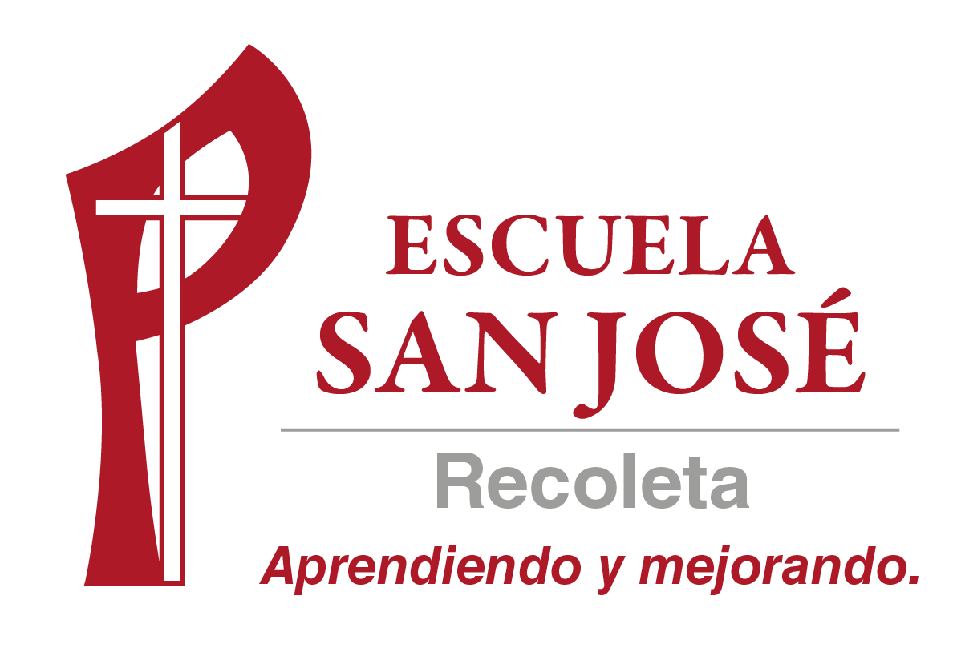 Orientación Tercero A y B
¡Hola queridos estudiantes! esperamos se encuentren muy bien.
Estas semanas nos encontramos trabajando el tema Hábitos de vida saludable.

Los hábitos son esas acciones que a base de repetirlas se convierten en nuestra forma de hacer las cosas, llegando a ser una rutina. Estos hábitos que todos aprendemos en nuestra infancia se convertirán, repitiéndolos, en una forma de vida en la edad adulta.
El objetivo es que adquieras estos hábitos saludables, beneficiosos para tu salud tanto física como psíquica.

Te invitamos a evaluar cómo estás realizando algunas de las acciones saludables.
Acciones | Reflexiona si estas realizando estas acciones y escribe aquí o en tu cuaderno cómo vas con esta acción.  ¿Este hábito lo tienes incorporado en tu rutina de vida saludable?
Beber agua
(6 vasos al día)

Realizar ejercicios

Dormir 8 horas

Comer frutas, verduras y hortalizas

Realizar 3 comidas principales
Lavar los dientes después de cada comida
Mantener las uñas cortas y limpias
Según tus respuestas anteriores, propone formas para mejorar los hábitos que encuentras descendidos.

Comparte con tu familia esta reflexión.
Cuídate mucho.

